Профориентационная работа кафедры АРиМ

На конкурсе «Интелектуалы 21 века» доценты Джалбиев Э.А. и Васильев В.Б.

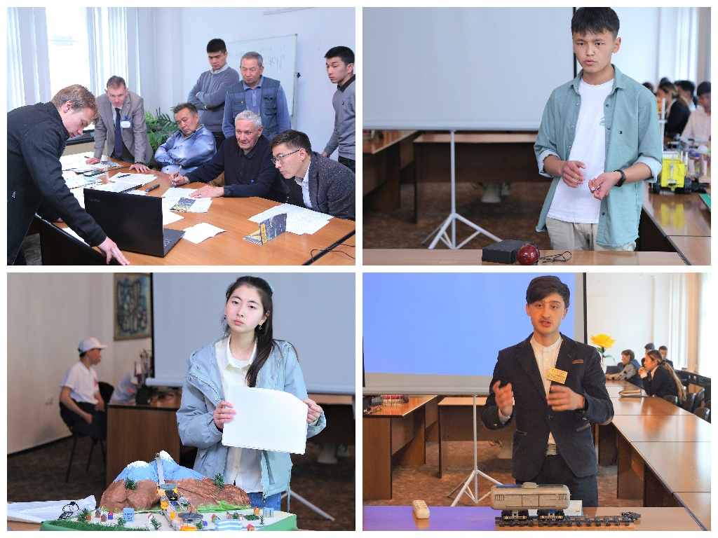

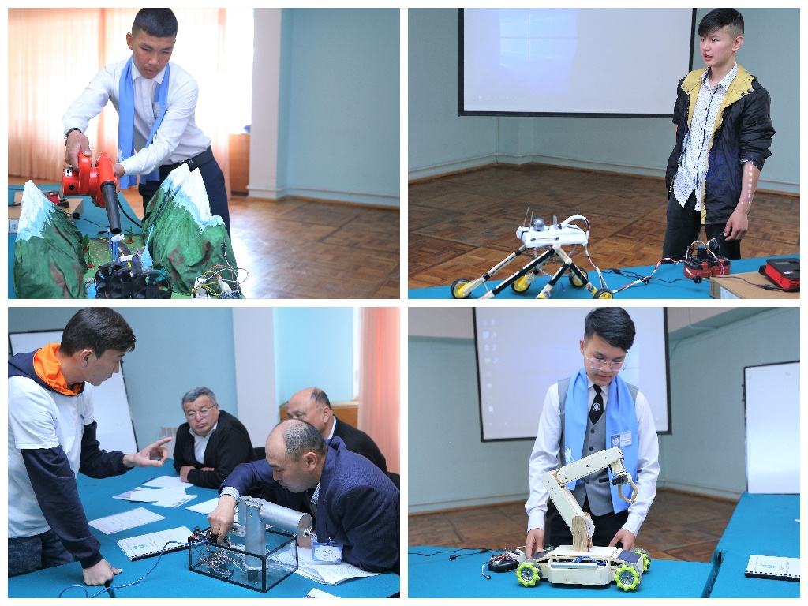

доцент Самсалиев А.А. среди участников по номинации «Робототехника и автоматизированные технологии»

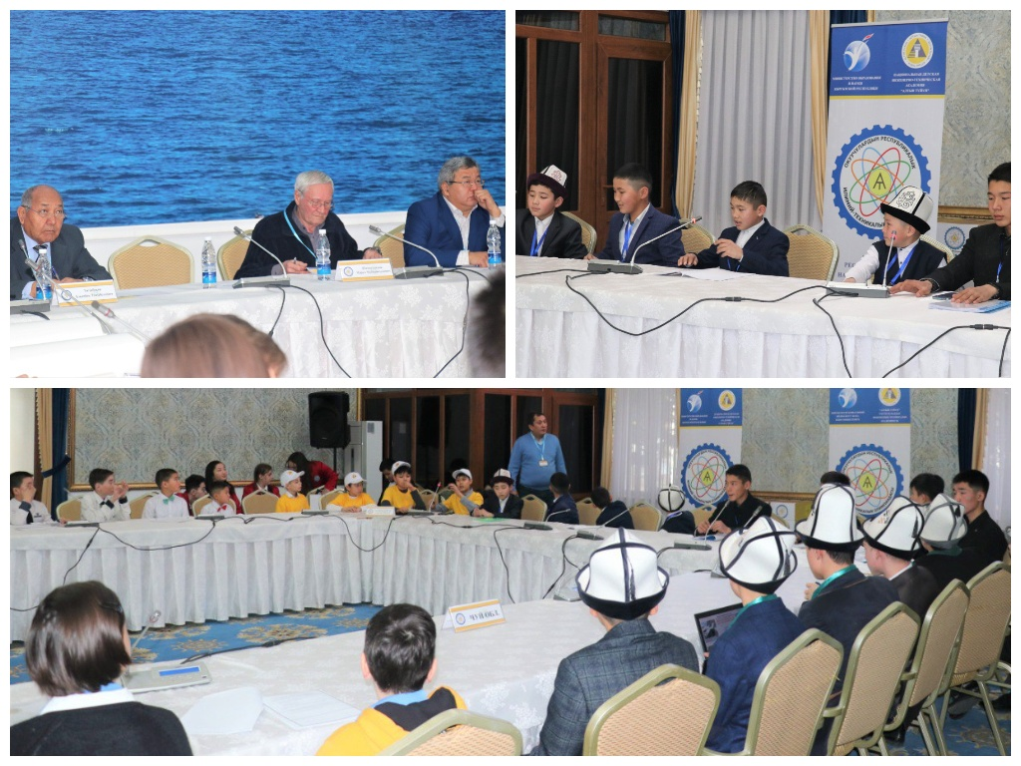

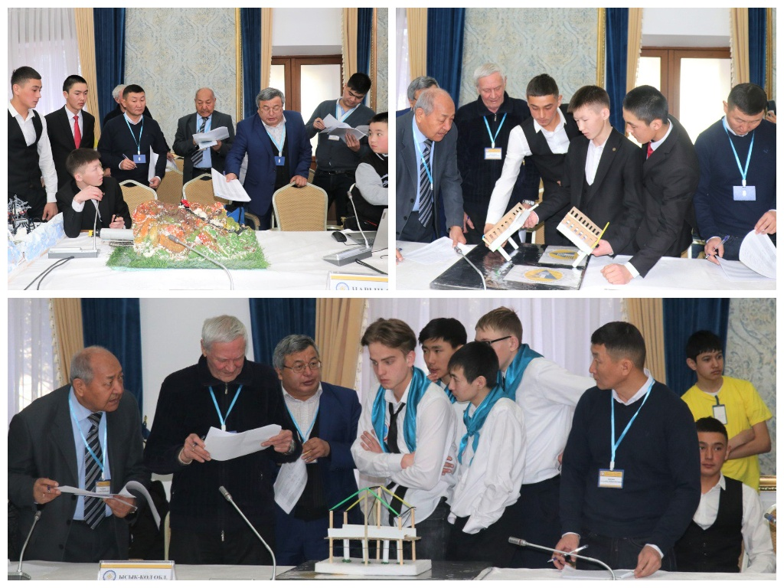

Научно – техническая олимпиада - участники и жюри

Профориентационная работа проводится среди абитуриентов посещающих нашу кафедру во время экскурсий.

